Publicado Mayo 22
CONMEMORACION DEL DIA DEL MAESTRO Y DIA E
El pasado 16 de Mayo el consejo directivo y la señora rectora agasajaron a los docentes de la institución para celebrar la festividad del día del maestro.
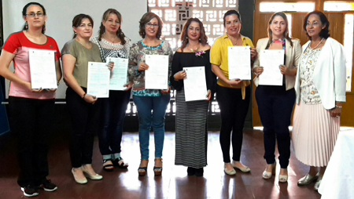
En esta ocasión se condecoró a la docente Adriana Ospina por sus 25 años al servicio de la educación, a la coordinadora Luz Marina Arango y a la docente Luz Faneidy Gómez por el galardón recibido de la administración municipal y a las docentes Marta Trujillo, Nelsy Guzmán, Lina Franco, Adriana Ospina y Johana Delgado por postular sus proyectos como MAESTRAS DE VIDA. También este día la Institución educativa formuló en Acuerdo Dia E 2018.Todos los docentes y directivos docentes realizaron un análisis de los resultados obtenidos durante la vigencia 2015 a 2017 y dieron forma a la obra pedagógica para alcanzar las metas en el año 2018.
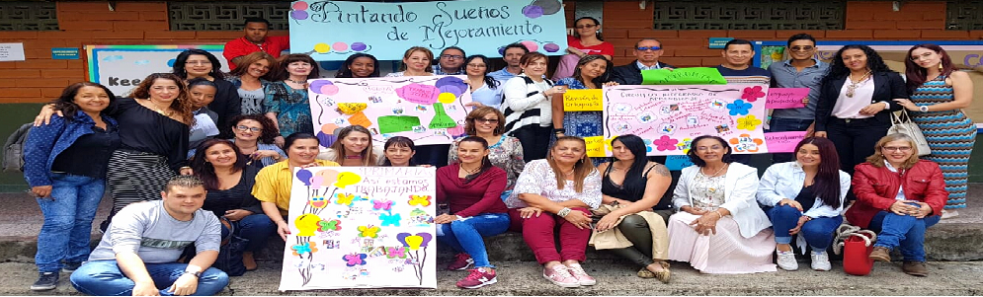
Mónica María Arbelaez-Coordinadora

